一、單選題（每題3分，共105分）：
1.【 】下列有關數位積體電路的敘述，何者正確？
(A) SSI 內含邏輯閘的數量比VLSI 多 (B) 使用電晶體-電晶體邏輯元件製作的IC 簡稱為CMOS IC (C) 標準TTL IC 的工作電壓範圍較CMOS IC 廣 (D) CMOS IC 的功率消耗比標準TTL IC 較低
2.【 】下列對於數位TTL與CMOS IC的敘述，何者正確？
(A) 在相同的+5V電源供應下，CMOS會比TTL的雜訊邊限（NoiseMargin）小 (B) 標準TTL與CMOS IC的工作電壓皆為+10V (C) TTL電路由單極性電晶體組成 (D) 一般TTL邏輯族比CMOS邏輯族的工作速度快
3.【 】下列何者是脈波信號的正緣？
(A) 高電壓的部分 (B) 低電壓的部分 (C) 由「0」轉變為「1」時 (D) 由「1」轉變為「0」時
4.【 】如圖粗線所示之脈波波形，下列何者表示正向脈波寬度？
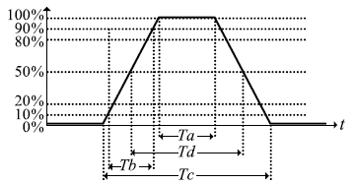
(A) Ta (B) Tb (C) Tc (D) Td
5.【 】下列元件，何者不屬於SPLD？ (A) PROM (B) PAL (C) PLA (D) FPGA
6.【 】下列敘述，何者錯誤？ (A) 類比表示法是指連續變化的數量表示法 (B) 開或關電視只有兩種狀態，相當於數位的數量表示法 (C) 耳溫槍的溫度顯示是類比的數量表示法 (D) 數位表示法是指近似且非連續變化的數量表示法
7.【 】如圖所示電路，若要使LED 發亮，則A、B 之輸入值為何？【105 年統測】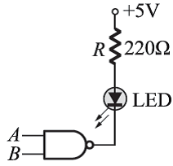
(A) A = 0、B = 0 (B) A = 0、B = 1 (C) A = 1、B = 0 (D) A = 1、B = 1
8.【 】邏輯運算1001△1100的結果為0010，運算子△應為
(A) NAND (B) NOR (C) XOR (D) XNOR
9.【 】下列IC 何者為NOR 閘？
(A) 7405 (B) 7404 (C) 7400 (D) 7402
10.【 】如表所示之真值表是何種邏輯閘？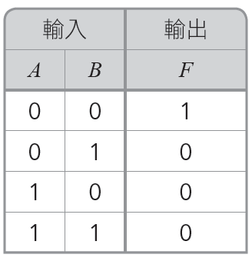
(A) XOR gate (B) NOR gate (C) NAND gate (D) XNOR gate
11.【 】在基本邏輯中，下列何種閘為「只要有一個輸入端為0，輸出端即為1」？
(A) AND gate (B) OR gate (C) NAND gate (D) NOR gate
12.【 】具有如表所示真值表之邏輯閘符號為何？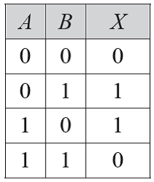
(A) 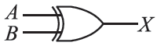 (B) 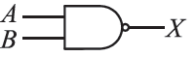 (C) 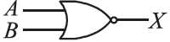 (D) 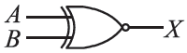
13.【 】化簡布林代數式
(A) (B) AB (C) (D)
14.【 】化簡布林代數式
(A) (B) (C) (D)
15.【 】化簡布林代數式
(A) A (B) B (C) (D) 1
16.【 】在布林代數的基本定理中，A + BC = (A + B)(A + C)稱為
(A) 交換律 (B) 結合律 (C) 分配律 (D) 吸收定理
17.【 】如圖所示之電路，其輸出端F 的布林代數式F(A, B, C)= 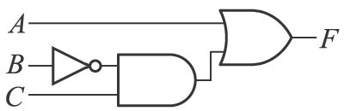
(A) (B) (C) (D)
18.【 】續上題，如圖所示電路，若全部以兩輸入之NAND 閘取代，則至少需使用幾個NAND 閘？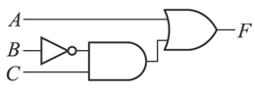
(A) 二個 (B) 三個 (C) 四個 (D) 五個
19.【 】化簡布林代數式
(A) (B) (C) (D)
20.【 】如圖所示之邏輯電路，其功能相當於何種邏輯閘？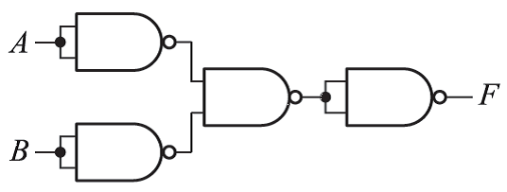
(A) AND 閘 (B) NOR 閘 (C) NAND 閘 (D) OR 閘
21.【 】將布林代數式化簡後，其最簡SOP布林代數式為
(A) (B) (C) (D)
22.【 】續上題，其最簡POS布林代數式為
(A) (B) (C) (D)
23.【 】將布林代數式F(A, B)= Π(0, 2)化簡後，其最簡式為
(A) A (B) (C) B (D)
24.【 】化簡如圖所示邏輯電路，並寫出輸出端F(A, B, C)的最簡POS 布林代數式為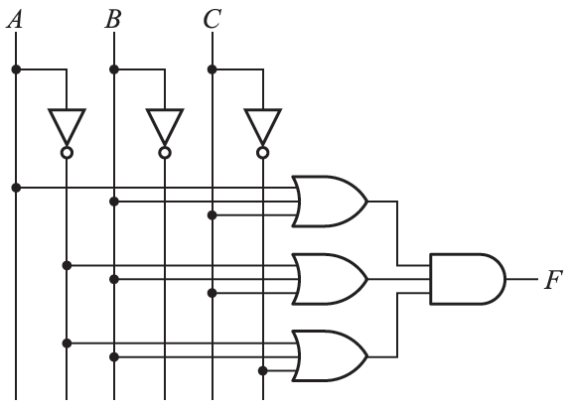
(A) (B) (C) (D)
25.【 】如表所示之真值表，下列何者為輸出函數F(A, B, C)的布林代數式之簡易式？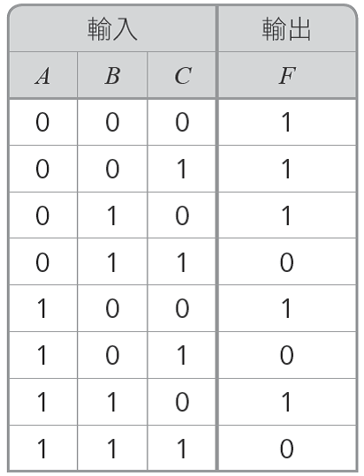
(A) F(A, B, C)= Σ(0, 1, 2, 4, 6) (B) F(A, B, C)= Σ(1, 2, 5, 6, 7) (C) F(A, B, C)=Π(0, 1, 2, 4, 6) (D) F(A, B, C)=Π(0, 3, 4)
26.【 】續上題，化簡表所示真值表之輸出函數F(A, B, C)，其最簡布林代數式為F(A, B, C)=
(A) C + BC (B) (C) (D)
27.【 】將布林代數式F(A, B)= (0, 1, 2, 3)化簡後，其最簡式為
(A) 1 (B) 0 (C) A (D)
28.【 】將布林代數式化簡後，其最簡式為
(A) A (B) (C) B (D)
29.【 】通常電腦內部表示負的整數是用
(A) 1的補數表示法 (B) 2的補數表示法 (C) 10的補數表示法 (D) 9的補數表示法
30.【 】下列何者與十六進位數1AF.C₍₁₆₎相等？
(A) 431.75₍₁₀₎ (B) 436.5₍₁₀₎ (C) 461.75₍₁₀₎ (D) 438.625₍₁₀₎
31.【 】下列何者為二進制數值10101010 的格雷碼（Gray Code）？
(A) 10101010 (B) 01010101 (C) 01111111 (D) 11111111
32.【 】在8位元二進位2的補數表示法中，11011101₍₂₎的十進位值為何？
(A) －35₍₁₀₎ (B) －34₍₁₀₎ (C) －36₍₁₀₎ (D) －37₍₁₀₎
33.【 】－58 ₍₁₀₎的8 位元二進位2 的補數表示法為何？
(A) 11010110₍₂₎ (B) 00111010₍₂₎ (C) 11000101₍₂₎ (D) 11000110₍₂₎
34.【 】二進制數值1001.01 等於下列哪一個十進制數值？
(A) 9.25 (B) 9.75 (C) 13.25 (D) 13.75
35.【 】已知英文字母"A"的ASCII為41₍₁₆₎，則"Y"的ASCII為何？
(A) 5A₍₁₆₎ (B) 57₍₁₆₎ (C) 58₍₁₆₎ (D) 59₍₁₆₎

